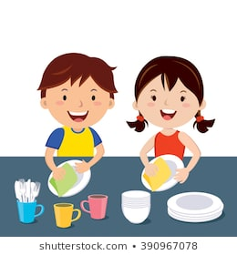
GUÍA DE AUTOAPRENDIZAJE Nº23 HISTORIA Y GEOGRAFÍA “LOS DERECHOS DEL NIÑO Y LA NIÑA” 3º BÁSICO

Nombre: ___________________________________ Curso: 3º___ Fecha: _______________
Si tienes dudas en tu guía puedes enviar un correo electrónico a historiatercero.smm@gmail.com

OA14: “Reconocer que los niños tienen derechos que les permiten recibir un cuidado especial por parte de la sociedad con el fin de que puedan aprender, crecer y desarrollarse y dar ejemplos de cómo la sociedad les garantiza estos derechos.”

Hoy aprenderemos sobre “Los derechos del niño y la niña.”

Visita el siguiente link. https://www.youtube.com/watch?v=k9FaLMwAxZs&feature=you
tu.be

INSTRUCCIONES
“El desarrollo de las guías de autoaprendizaje puedes imprimirlas y archivarlas en una carpeta por asignatura o puedes solo guardarlas digitalmente y responderlas en tu cuaderno (escribiendo solo las respuestas, debidamente especificadas, N° de guía, fecha y número de respuesta)”
1.Antes de desarrollar esta guía observa el video N°20 explicativo del contenido que trabajaremos hoy.

Responsabilidades en la comunidad

Responsabilidades en la escuela

Responsabilidades en el hogar

I.- Observa las imágenes y señala cuál es la responsabilidad que realizan los niños en el hogar:
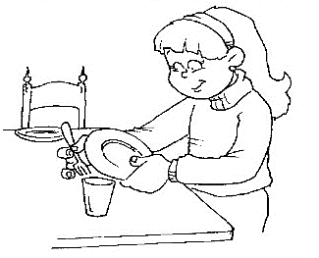
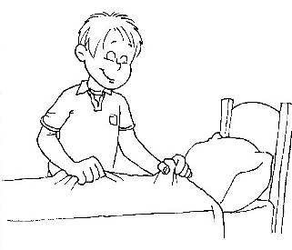

II.- Observa las imágenes de ambas familias, marca con un la imagen en la que los niños colaboran con las responsabilidades hogar y marca con una X en la que No todos los niños colaboran:
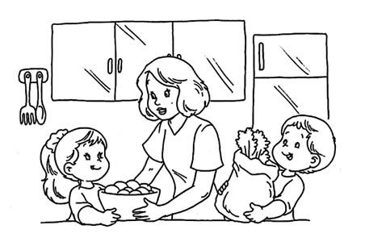

5) ¿Por qué es importante que todos colaboren con las responsabilidades del hogar?
____________________________________________________________________________________________________________________________________________________________________________________________________________________________________________________________
6) ¿Qué sucedería si nadie realiza las labores del hogar?
____________________________________________________________________________________________________________________________________________________________________________________________________________________________________________________________

III.- Observa las imágenes, marca con un las imágenes en la que los niños cumplen con sus responsabilidades escolares y marca con una X en la que los niños no cumplen con sus responsabilidades escolares:

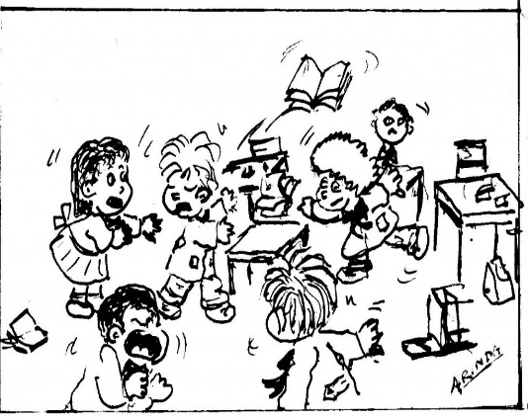
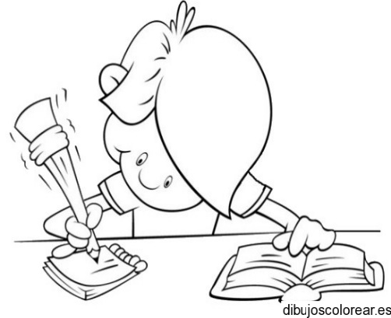

Hago mis actividades.
Hago desorden.

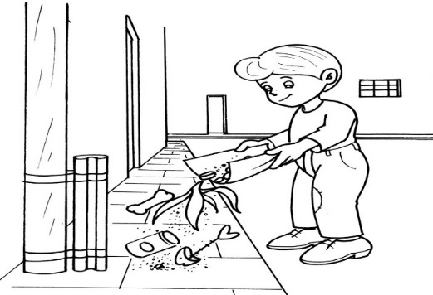
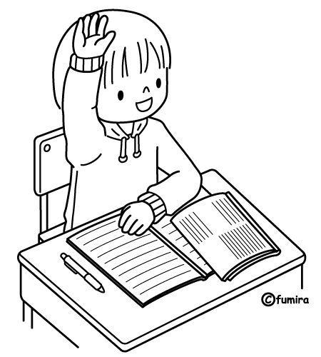

Levanto la mano para opinar.
Tiro basura al suelo.

SINTESIS

Las Responsabilidades

Responsabilidades en la comunidad

Responsabilidades en el hogar

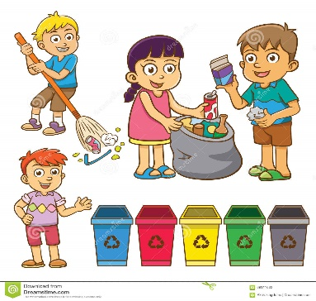
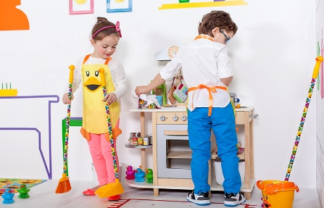

Responsabilidades en la escuela
